|  |  |
| --- | --- |
| **https://spb.ros-spravka.ru/upload/iblock/0ef/%D0%BB%D0%BE%D0%B3%D0%BE.jpg** | **ПРАВИТЕЛЬСТВО САНКТ-ПЕТЕРБУРГА**  **КОМИТТ ПО ОБРАЗОВАНИЮ**  **Санкт-Петербургское государственное бюджетное**  **профессиональное образовательное учреждение**  **«Радиотехнический колледж»** |

**ПРЕДМЕТНАЯ ОБЛАСТЬ ПО ТЕМЕ**

**«ВКУСНО И НЕ ГРУСТНО»**

Выполнил Беляев Никита Сергеевич

Обучающийся 1 курса ИВ1-21 группы

По специальности Разработчик веб-сайтов и

мультимедийных приложений

2022г.

Оглавление

**1. Анализ предметной области** 2

**2. Проблемы предметной области** 3

**3. Теоретическое описание информационной системы** 4

**4. Разработка диаграмм для информационной системы.** 6

**4.1. Диаграмма Use Case** 6

**4.2. Диаграмма Sequence** 9

**4.3. ER-диаграмма** 12

**4.4. Диаграмма Idef0** 15

**5. Жизненный цикл** 17

**Заключение** 19

**Сеть быстрого питания "Вкусно и не грустно"**

# **1. Анализ предметной области**

Заданная предметная область – ООО “Вкусно и не грустно” - сеть быстрого питания включающее в себя употребление блюд быстрого приготовления, обычно предлагаемых специализированными заведениями. Термином «фастфуд» обозначают пищу, которую можно быстро приготовить, а клиенту — удобно и быстро съесть.

В данной работе под термином «ресторан» подразумевается любое заведение общественного питания. При этом, под предприятием общественного питания может пониматься также сеть заведений.

Деятельность, связанная с организацией и предоставлением услуг общественного питания, занимает одно из ведущих мест в сфере обслуживания. Российский ресторанный бизнес растет примерно на 20% в год.

Работа направлена на то, чтобы изучить бизнес-процессы, происходящие внутри заведения, выявить, так называемые «узкие» места в структуре построения, функционирования предприятия и указать на них. Предметом детального анализа была выбрана деятельность по обслуживанию клиентов, так как работа этого подразделения является основой деятельности ресторана.

Моей целью информационной системой будет являться сокращение штата и отсутствие необходимости в терминалах. Сделан основной упор на мобильное приложение.

# **2. Проблемы предметной области**

Существует несколько проблем, которые может решить мобильное приложение:

Благодаря искоренению из вариантов оплаты терминалы и кассы можно сохранить бюджет компании на закупке терминалов и содержании сотрудников, работающих за кассой.

Посещать заведение стане проще интровертам, потому что в таком случае им придется меньше контактировать с живыми людьми.

Актуальность темы исследования данной области заключается в том, что в ресторанах, особенно пользующихся большим охватом людей, достаточно проблематично контролировать прием и обработку заказов, так же излишние траты на оборудование и содержание сотрудников. Данная проблема решается путем отказа от кассиров и терминалов самообслуживания и переходом на мобильное приложение. Это поможет повысить эффективность ресторанного бизнеса и сократить излишние расходы.

# **3. Теоретическое описание информационной системы**

На сегодняшний день каждое предприятие стремится автоматизировать все свои бизнес-процессы для успешного и эффективного ведения бизнеса. Автоматизация бизнес-процессов – это перевод типовых бизнес-задач и стандартных операций под контроль программно-аппаратного комплекса. В результате высвобождаются ресурсы, что позволяет увеличить производительность труда и эффективность стратегического управления. Поэтому создание и развитие информационной инфраструктуры является одной из приоритетных задач любой организации.

Мобильное приложение фастфуда – интерактивная система заказов, которая представляет собой приложение, скаченное на смартфон, в котором можно получить исчерпывающую информацию о каждом блюде, такую как цена, состав, калорийность, вес и аллергены.

Целью работы является анализ конкурентов и создание оптимизированного процесса обработки заказов в ресторане быстрого питания “Вкусно и не грустно”.

В отличие от привычных трех вариантов заказа еды один вариант в виде мобильного приложения имеет ряд преимуществ:

* Сокращение расходов на закупку терминалов самообслуживание;
* Отсутствие очередей в кассы;
* С точки зрения обслуживания, существенно ускоряется процесс приема и обработки заказа, исключаются ошибки, возникающие из-за человеческого фактора;
* С точки зрения автоматизации, электронное меню способно снизить нагрузку на персонал и организовать работу поваров, выполняющих заказы в порядке их поступления;
* Сокращение расходов на содержание кассиров;
* Электронный документооборот.

Информационная система подразумевает полную автоматизацию приема и обработки заказов, а значит между гостем и поварами заведения не будет никаких посредников в лице кассира или терминала. Заказы напрямую по интернет сети отправляться на информационное табло, установленное на кухне.

У менеджера есть отдельный доступ к ИС для того, чтобы он мог обновлять и редактировать меню. Также менеджер сможет контролировать работу каждого официанта, получать статистические данные и формировать отчеты, что существенно повысит эффективность бизнеса.

# **4. Разработка диаграмм для информационной системы.**

## **4.1. Диаграмма Use Case**

Описание бизнес-процессов ресторана. Клиент является посетителем ресторана быстрого питания «Вкусно и не грустно», с которым взаимодействуют остальные лица. Клиент заходит в ресторан и ему необходимо скачать приложение ресторана, выбрать предприятие и номер стола, затем оформить заказ. После оформления заказ попадает на кухню, где начинают готовить еду, после чего его собирают в один заказ и передают разносчику, который приносит его заказчику.

Для заданной предметной области мы строим диаграммы в Diagrams.net.

Согласно описанию бизнес-процессов ресторана, можно выделить следующих действующих лиц: менеджер, уборщик, поставщик, завскладом, кухонный работник, сборщик, разносчик еды, ну и конечно же клиент.

Теперь для действующих лиц определим прецеденты, которые будут предоставлять возможность актёрам выполнять необходимые функции:

* Скачивание приложения – клиент скачивает приложение.
* Выбор предприятия – клиент выбирает в каком предприятии он хочет получить заказ.
* Выбор: с собой / в зале – предоставляется выбор, как клиент хочет забрать свой заказ.
* Прикрепление карты для оплаты – дает возможность прикрепить карту для оплаты для всех последующих оплат заказов.
* Ежедневное заполнение меню – менеджер каждый день перед открытием ресторана заполняет меню, исходя из наличия сырья.
* Выбор еды из меню – клиент выбирает еду из меню.
* Оплата заказа – клиент оплачивает заказ по привязанной карте или введенной только что карте.
* Подтверждение оплаты – банк подтверждает оплату, если на карте достаточно средств.
* Отправление данных о заказе – происходит только в том случае, если прошла оплата.
* Поставка сырья – поставляется сырье поставщиком.
* Заказ сырья – заказ сырья осуществляется в случае окончания запасов на складе.
* Руководство персоналом – менеджер занимается руководством персонала.
* Уборка зала – уборщик производит уборку зала.
* Зачистка столов – уборщик убирает столы.
* Готовка еды – прецедент во время которого выполняется приготовление еды.
* Сборка заказа – полученная еда собирается в один заказ.
* Выдача заказа на руки – клиент получает заказ у стойки кухни, если выбрал способом получения “с собой”.
* Получение заказа к столу – для этого необходимо указать в приложении “в зале” и дождаться подачи заказа к столу разносчиком еды.
* 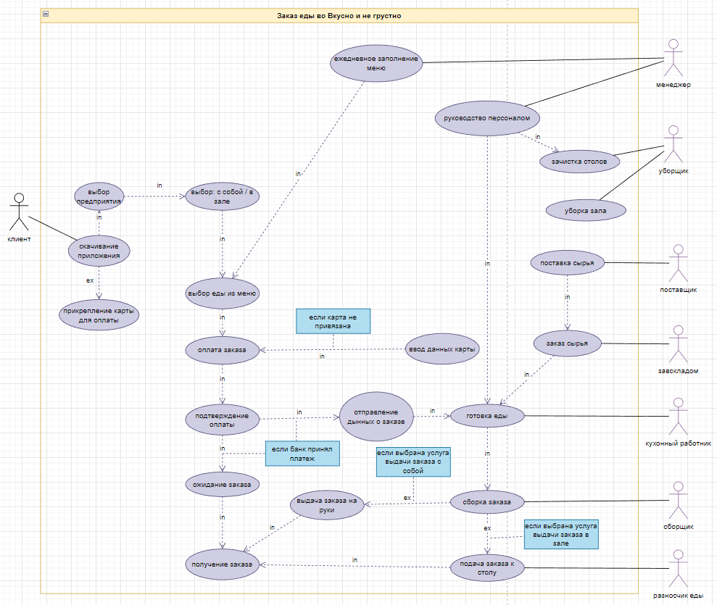Получение заказа – клиент получает заказ.

Основное назначение диаграммы вариантов использования – описание различных групп пользователей и их возможности в будущей программе.

## **4.2. Диаграмма Sequence**

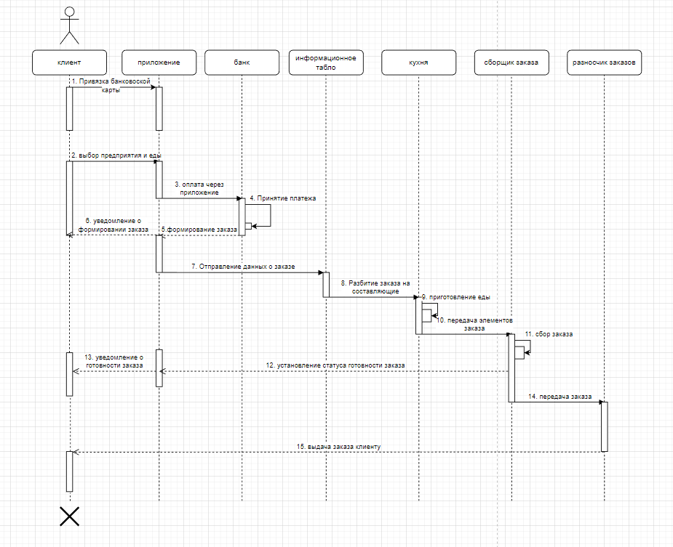Диаграмма последовательности наглядно отображает временной аспект взаимодействия. Она имеет два измерения. Одно измерение (слева направо) указывает на порядок вовлечения экземпляров сущностей во взаимодействие. Крайним слева на диаграмме отображается экземпляр действующего лица или объект, который является инициатором взаимодействия. Правее отображается другой экземпляр сущности, который непосредственно взаимодействует с первым, и т. д. Второе измерение (сверху вниз) указывает на порядок обмена сообщениями.

После изучения диаграммы вариантов использования необходимо проанализировать ее составные части. Наиболее важными из них являются варианты использования, осуществляемые клиентом.

Описание сценария данных действий включает следующие действия:

|  |  |  |  |
| --- | --- | --- | --- |
| № | Участник – отправитель сообщения | Участник – получатель сообщения | Название сообщения |
| 1 | Клиент | Приложение | Привязка банковской карты |
| 2 | Клиент | Приложение | Выбор предприятия и еды |
| 3 | Приложение | Банк | Оплата через приложение |
| 4 | Банк | Банк | Принятие платежа |
| 5 | Банк | Приложение | Формирование заказа |
| 6 | Приложение | Клиент | Уведомление о формировании заказа |
| 7 | Приложение | Информационное табло | Отправление данных о заказе |
| 8 | Информационное табло | Кухня | Разбитие заказа на составляющие |
| 9 | Кухня | Кухня | Приготовление еды |
| 10 | Кухня | Сборщик заказа | Передача элементов заказа |
| 11 | Сборщик заказа | Сборщик заказа | Сбор заказа |
| 12 | Сборщик заказа | Приложение | Установление статуса готовности заказа |
| 13 | Приложение | Клиент | Уведомление о готовности заказа |
| 14 | Сборщик заказа | Разносчик заказов | Передача заказа |
| 15 | Разносчик заказа | Клиент | Подача заказа клиенту |

## **4.3. ER-диаграмма**

Диаграмма классов UML является разновидностью статической структурной диаграммы, демонстрирующей классы системы, их атрибуты, операции (или методы) и взаимосвязи между объектами. В верхней части диаграммы задается имя класса. Посередине располагаются поля (атрибуты) класса. Нижняя часть содержит методы класса.

Зависимость обозначает такое отношение между классами, при котором изменение спецификации класса-поставщика может повлиять на работу зависимого класса, но не наоборот.

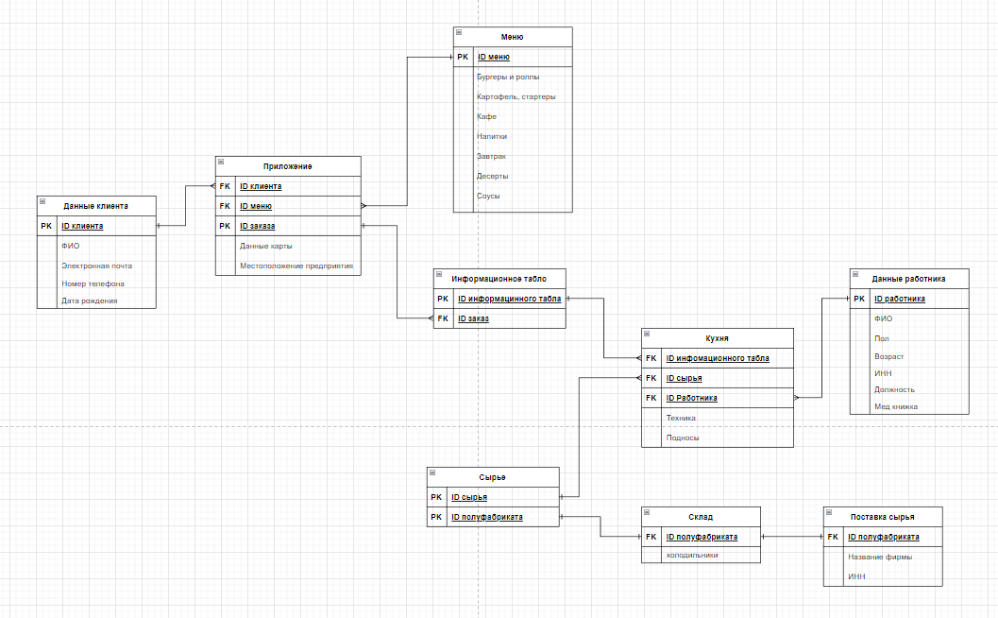Ассоциация показывает, что объекты одной сущности (класса) связаны с объектами другой сущности таким образом, что можно перемещаться от объектов одного класса к другому. Ассоциация является общим случаем композиции.

Важно определить начальный набор классов, установить между ними связи, указать основные данные, хранимые в объектах.

* Приложение. Атрибуты:

1. ID клиента (Foreign Key)
2. ID меню (Foreign Key)
3. ID заказа (Primary Key)
4. Данные карты
5. Местоположение предприятия

* Меню. Атрибуты:

1. ID меню (Primary Key)
2. Бургеры и роллы
3. Картофель
4. Стартеры, Кафе
5. Напитки
6. Завтрак
7. Десерты
8. Соусы

* Данные клиента. Атрибуты:

1. ID клиента (Primary Key)
2. ФИО
3. Электронная почта
4. Номер телефона
5. Дата рождения

* Информационное табло. Атрибуты:

1. ID информационного табла (Primary Key)
2. ID заказ (Primary Key)

* Кухня. Атрибуты:

1. ID информационного табла
2. ID сырья
3. ID работника
4. Техника
5. Подносы

* Сырье. Атрибуты:

1. ID сырья (Primary Key)
2. ID полуфабриката (Foreign Key)

* Склад. Атрибуты:

1. ID полуфабриката (Foreign Key)
2. Холодильники

* Поставка сырья. Атрибуты:

1. ID полуфабриката (Foreign Key)
2. Название фирмы
3. ИНН

* Работники. Атрибуты:

1. ID работника (Primary Key)
2. ФИО
3. Пол
4. Возраст
5. ИНН
6. Должность
7. Мед справка

## **4.4. Диаграмма Idef0**

Функциональная модель IDEF0 представляет собой набор блоков, каждый из которых представляет собой «черный ящик» со входами и выходами, управлением и механизмами, которые детализируются (декомпозируются) до необходимого уровня. Наиболее важная функция расположена в верхнем левом углу. А соединяются функции между собой при помощи стрелок и описаний функциональных блоков. При этом каждый вид стрелки или активности имеет собственное значение. Данная модель позволяет описать все основные виды процессов, как административные, так и организационные. Стрелки могут быть:

* Входящие – вводные, которые ставят определенную задачу.
* Исходящие – выводящие результат деятельности.
* Управляющие (сверху вниз) – механизмы управления (положения, инструкции и пр.).
* Механизмы (снизу вверх) – что используется для того, чтобы произвести необходимую работу

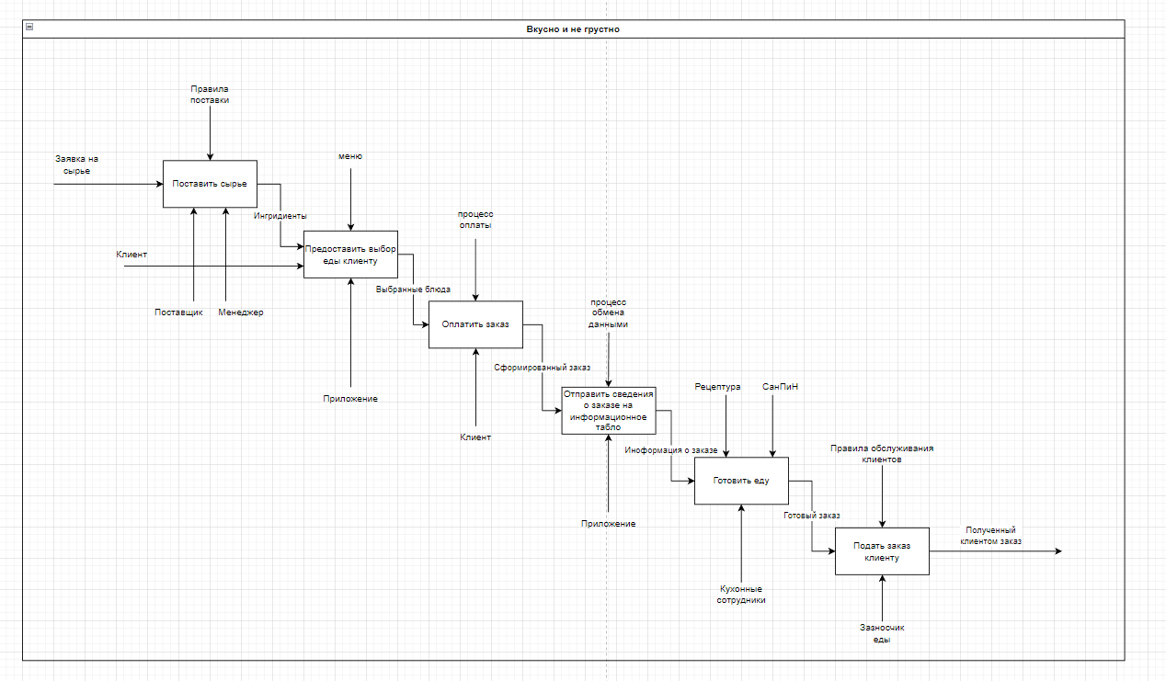 Теперь подробнее рассмотрим процесс о приеме, оформлении приготовление заказов ресторана быстрого питания “Вкусно и не грустно”. В начале отправляется заявка на сырье, далее происходит поставка по определенным правилам. Клиент выбирает еду и оплачивает заказ через мобильное приложение. После этого сформированный заказ оправляется в информационное табло на кухне, где по нему готовят еду кухонные сотрудники по рецептуре и нормам СанПиНа. После приготовления заказа его несет разносчик еды клиенту.

# **5. Жизненный цикл**

1) Предпроектное обследование

Проведено сравнение и анализ конкурентов в области ресторанов быстрого питания и сформированы требования к информационной системе, которые помогли найти наиболее практичное решение. Требования:

* Избавиться от очередей;
* Завлечь большее количество клиентов, сделав упор на современные тенденции и интересы общества;
* Ускорить и улучшить процесс заказа;
* Добиться электронного документооборота;
* Сократить расходы.

Создано и утверждено техническое задание на проектирование системы на основе анализа материалов обследования: предоставлены выше в разработке диаграмм для информационной системы (4 пункт).

2) Проектирование

Для реализации вышеуказанных требований предлагается решением проблемы сократить список вариантов оформления заказа до одного: через мобильное приложение.

В приложении будет реализован способ подачи, местоположение ресторана быстрого питания, меню из блюд с полным составом и аллергенами, а так-же обязательная привязка банковской карты.

3) Разработка ИС

Необходимо закупить на кухню современное оборудование, чтобы свести риски возникновения технических ошибок к минимуму, ибо на этом завязан весь процесс производства заказа.

Нанять программистов для создания мобильного приложения и программы, которая будет функционировать на кухне.

Написание инструкций по эксплуатации ПО, технических средств, должностных инструкций для персонала.

4) Ввод ИС в эксплуатацию

Оборудовать кухню закупленной техникой, а так-же обучить работать персонал с информационным экраном без прямого контакта с клиентом, кухонной техники для готовки, а так-же обслуживанию клиентов, после чего специфицировать его.

Так же необходимо ввести мобильное приложение в массовое пользование.

5) Эксплуатация ИС

Взаимодействие персонала с клиентом при заказе будет проходить заочно, то есть информация будет поступать сразу на информационное табло на кухне от мобильного приложения. Сотрудникам кухни будет необходимо опираясь на это табло приготовить и собрать заказ. После прохождения этого этапа сотрудник на должности “разносчик еды” будет выносить заказ сразу клиенту на указанный им в приложении столик или же выдаваться у прилавка кухни.

# **Заключение**

Польза диаграмм, описанных выше, заключается в том, что они позволяют разобраться в структуре работы ресторана быстрого питания “Вкусно и не грустно” и его функциях, а также отражают то, как можно автоматизировать процессы информационной системы, где это предоставляется возможным.

Успешная деятельность любого предприятия целиком и полностью зависит от инструментов и методов, которые руководители используют для организации его работы. Предприятие, которое активно развивается на рынке, может с огромным успехом справиться с современными темпами развития рынка и количеством имеющихся на нем конкурентов.

Мобильное приложение – интерактивная система заказов, предоставляющая клиенту современную альтернативу кассе и терминалам, и может быть рекомендована предприятию для повышения производительности, лояльность клиентов и уменьшение расходов.

Подводя итоги, можно сделать вывод, что поставленная мною цель исследования была достигнута, благодаря мобильному приложению, процесс обработки заказов в ресторане быстрого питания усовершенствовался и обслуживание клиентов стало занимать намного меньше времени, а также бизнес сэкономил денежные затраты.